Вариант №1
Рассмотрите фотографию листа берёзы. Выберите характеристики, соответствующие его строению, по следующему плану: тип листа, жилкование листа, форма листа; тип листа по соотношению длины, ширины, расположению наиболее широкой части, форме края. При выполнении работы Вам помогут линейка и карандаш.
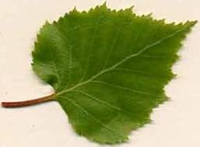
А. Тип листа | Б. Жилкование листа
1) черешковый  2) сидячий | 1) параллельное  2) дуговидное  3) пальчатое  4) перистое
В. Форма листа
1) перисто-лопастный  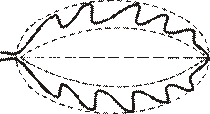 | 2) перисто-раздельный  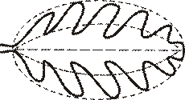
3) перисто-рассечённый  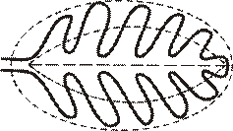 | 4) цельный  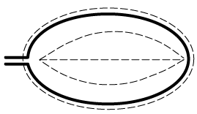

Г. Тип листа по соотношению длины, ширины и расположению наиболее
широкой части
Длина превышает ширину в 1,5–2 раза.
1) яйцевидный  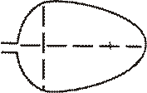 | 2) овальный | 3) обратно-яйцевидный  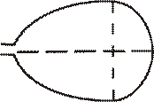

Длина превышает ширину в 3–4 раза.
1) ланцетный | 2) продолговатый | 3) обратно-ланцетный
Д. Форма края листа
1) цельнокрайный 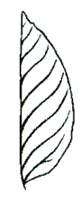 | 2) волнистый  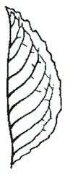 | 3) пильчатый  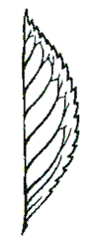 | 4) двояко-пильчатый  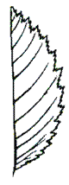 | 5) лопастной  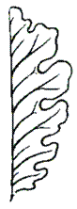

Вариант №2
Рассмотрите фотографию листа ольхи чёрной. Выберите характеристики, соответствующие его строению, по следующему плану: тип листа, жилкование листа, форма листа; тип листа по соотношению длины, ширины, расположению наиболее широкой части, форме края. При выполнении работы Вам помогут линейка и карандаш.
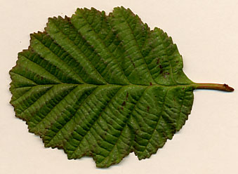
А. Тип листа | Б. Жилкование листа
1) черешковый  2) сидячий | 1) параллельное  2) дуговидное  3) пальчатое  4) перистое
В. Форма листа
1) перисто-лопастный | 2) перисто-раздельный
3) перисто-рассечённый | 4) цельный
Г. Тип листа по соотношению длины, ширины и расположению наиболее
широкой части
Длина превышает ширину в 1,5–2 раза.
1) яйцевидный  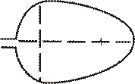 | 2) овальный | 3) обратно-яйцевидный  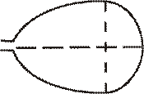

Длина превышает ширину в 3–4 раза.
4) ланцетный | 5) продолговатый | 6) обратно-ланцетный
Д. Форма края листа
1) цельнокрайный | 2) волнистый | 3) пильчатый  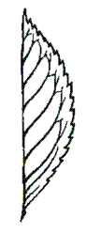 | 4) двояко-пильчатый | 5) лопастной

